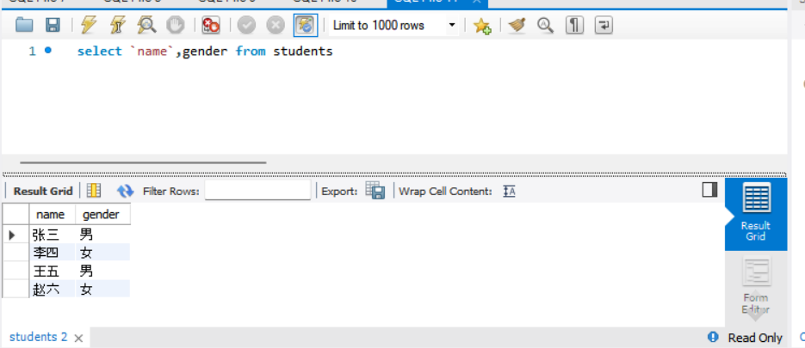1.查询所有学生的姓名和性别。

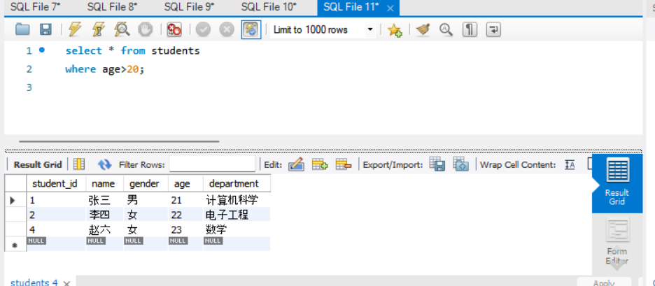2.找出年龄大于20岁的所有学生。

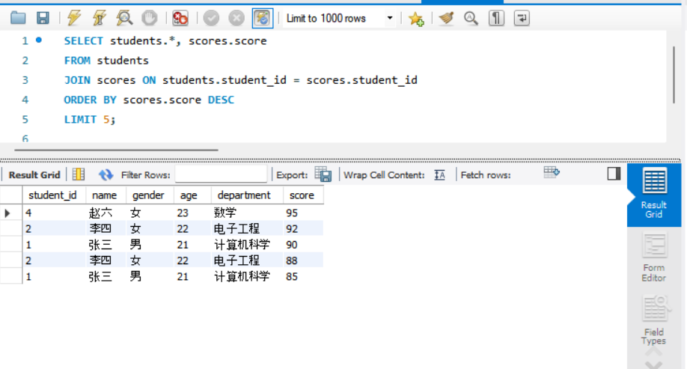3.列出成绩表中分数最高的前五名学生。

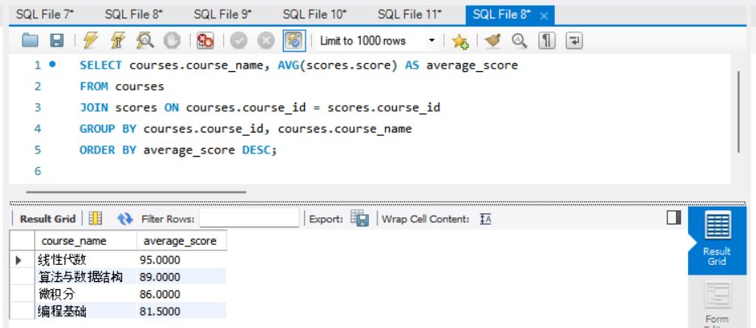4.统计每门课程的学生平均分，并按平均分降序排列。

5.计算每个系别下的学生总数。

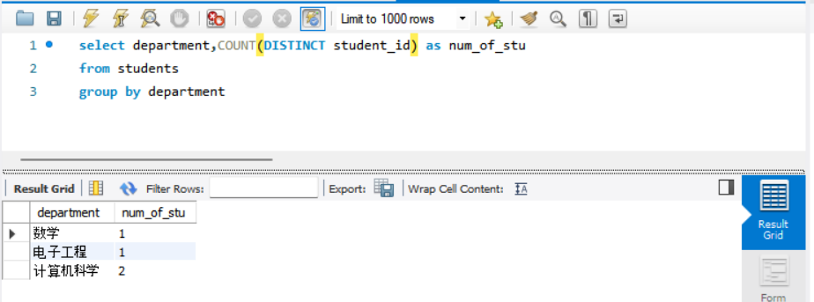

6.找出最高分与最低分之间的差值。

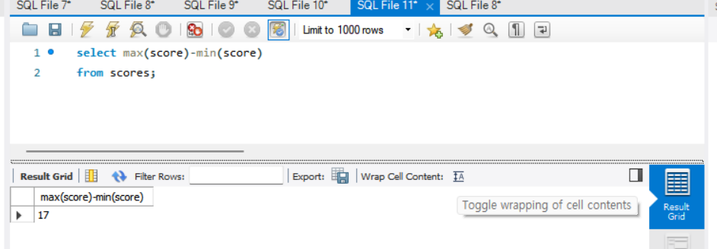

7.显示每位学生的名字以及他们所选的所有课程名称。

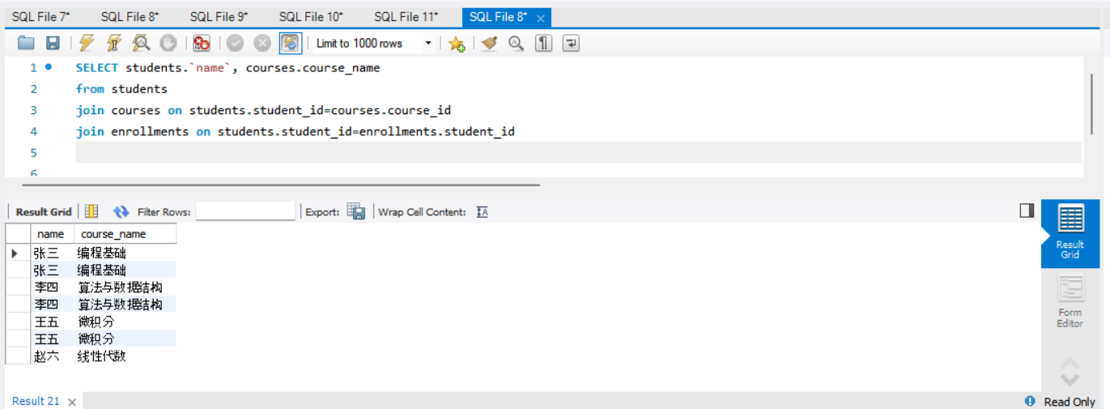

8.列出没有参加任何课程的学生名单。

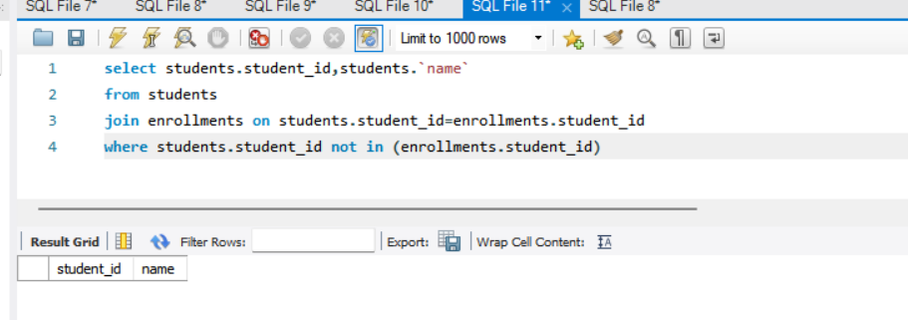

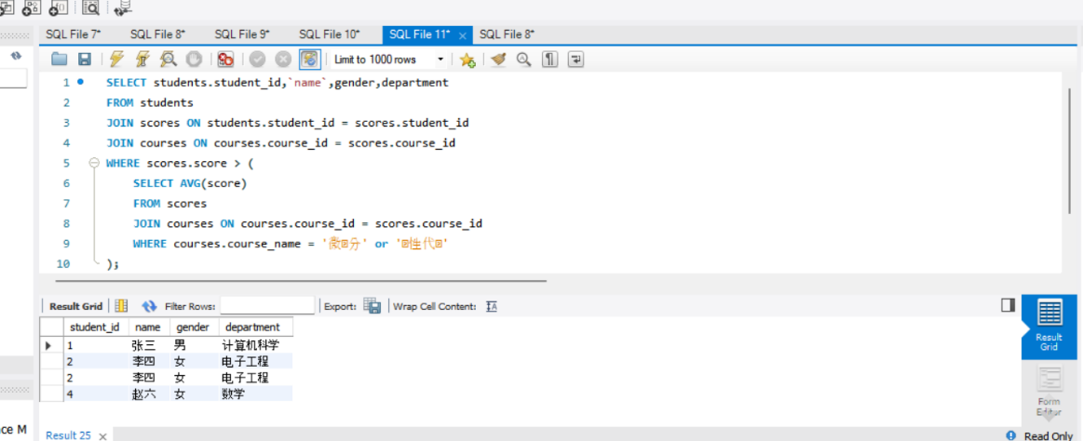9.找到比数学课平均分高的所有学生的信息。

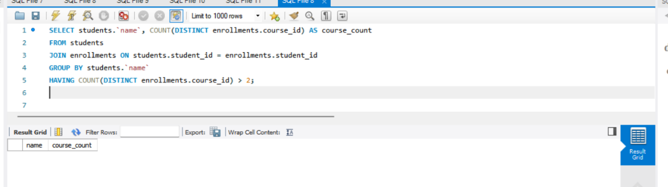10.对于参加了超过三门课程的学生，展示他们的名字以及所参与课程的数量。